**¿Qué es un usuario root en Linux?**

El usuario root en GNU/Linux es el usuario que tiene acceso administrativo al sistema. Los usuarios normales no tienen este acceso por razones de seguridad.

**¿Por qué ubuntu no me deja establecer la contraseña durante la instalación?**

**¿Cuáles son los procesos típicos de Linux?**

Los procesos típicos de Linux son los procesos Normales, los procesos Daemon y los procesos Zombie.

**¿Comó identificarlos?**

Los procesos de tipo **normal** generalmente son lanzados en una terminal (tty) Y corren a nombre de un usuario. Osea, son los programas que utiliza el usuario generalmente y se encuentran conectados a una terminal. El programa aparecerá en pantalla e interactuara con el usuario.

Los procesos de tipo Daemon corren a nombre de un usuario y no tienen salida directa por una terminal, es decir corren en 2º plano. Generalmente los conocemos como servicios. La gran mayoría de ellos en vez de usar la terminal para escuchar un requerimiento lo hacen a través de un puerto.

En sistemas operativos Unix un proceso zombie es un proceso que ha completado su ejecución pero aún tiene una entrada en la tabla de procesos. Esto se debe a que dicho proceso (proceso hijo) no recibió una señal por parte del proceso de nivel superior (proceso padre) que lo creó informándole que su vida útil ha terminado. Se pueden deber a errores de programación, a situaciones no contempladas por el programador y generalmente provocan lentitud y/o inestabilidad en el Sistema.

Ingresar a root.

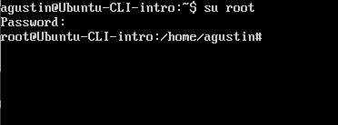

COWSAY.

